

**Kiến thức cần nhớ**

**- Muốn cộng hai phân số cùng mẫu số, ta cộng hai tử số với nhau và giữ nguyên mẫu số.**

**- Muốn cộng hai phân số khác mẫu số, ta quy đồng mẫu số rồi cộng hai phân số cùng mẫu đó.**

**Lớp :** ………………

**Họ và tên**: ………………………………

**Bài tập cuối tuần**

**Lớp 4 – Tuần 28**

**Bài tập cuối tuần**

**Lớp 4 – Tuần 10**





**PHẦN TRẮC NGHIỆM**

**Khoanh vào chữ cái đặt trước câu trả lời đúng:**



**Câu 1. Cho các phân số: $\frac{9}{5};\frac{3}{5};\frac{11}{5};\frac{4}{5}$. Phân số lớn nhất là:**

|  |  |  |  |
| --- | --- | --- | --- |
| A. $\frac{9}{5}$ | B. $\frac{3}{5}$ | C. $\frac{11}{5}$ | D. $\frac{4}{5}$ |

**Câu 2. Viết các phân số $\frac{8}{11};\frac{15}{11};\frac{9}{11}$ theo thứ tự từ lớn đến bé:**

|  |  |  |  |
| --- | --- | --- | --- |
| A. $\frac{8}{11};\frac{15}{11};\frac{9}{11}$ | B. $\frac{15}{11};\frac{9}{11};\frac{8}{11}$ | C. $\frac{15}{11};\frac{8}{11};\frac{9}{11}$ | D. $\frac{8}{11};\frac{9}{11};\frac{15}{11}$ |

**Câu 3. Tìm số tự nhiên phù hợp điền vào dấu? là: $\frac{7}{12}< \frac{7}{?}<1$**

|  |  |  |  |
| --- | --- | --- | --- |
| A. 8,9,10 | B. 8,9,10,11 | C. 8,9,10,11,12 | D. 7,8,9,10,11 |

**Câu 4.** Kết quả phép cộng hai phân số $\frac{17}{6}+ \frac{4}{6}$ là:

|  |  |  |  |
| --- | --- | --- | --- |
| A. $\frac{21}{12}$ | B. $\frac{21}{36}$ | C. $\frac{13}{6}$ | D D. $\frac{21}{6}$ |

**Câu 5. Em ăn $\frac{1}{3}$ chiếc bánh. Anh ăn $\frac{1}{5}$ chiếc bánh. Hai anh em ăn hết ?**

|  |  |  |  |
| --- | --- | --- | --- |
| A. $\frac{6}{15}$ **chiếc bánh** | B. $\frac{7}{15}$ **chiếc bánh** | C. $\frac{8}{15}$**chiếc bánh** | D. $\frac{2}{8}$ **chiếc bánh** |

**Câu 6.** Kết quả phép cộng hai phân số $2+ \frac{1}{6}$ là:

|  |  |  |  |
| --- | --- | --- | --- |
| A. $\frac{3}{6}$ | B. $\frac{13}{6}$ | C. $\frac{9}{6}$ | D. 3 |

**Câu 7. Số thích hợp để điền vào chỗ (…) là: $\frac{1}{3}$ + $\frac{1}{6}= \frac{…}{2}$**

|  |  |  |  |
| --- | --- | --- | --- |
| A. 1 | B. 2 | C. 3 | D. 4 |

**Câu 8. Không thực hiện phép tính, hãy điền dâú >,<,= vào ô trống: $\frac{3}{5}+\frac{4}{7}+\frac{2}{3}$ 3**

|  |  |  |  |
| --- | --- | --- | --- |
| A. > | B. < | C. = |  |



**Bài 1**

**PHẦN TỰ LUẬN**

**Tính:**

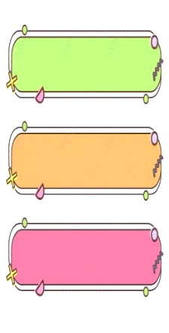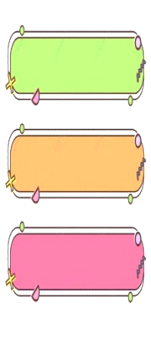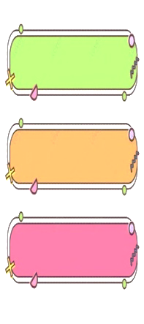

a. $\frac{17}{15}+\frac{4}{15}=$……………….………..………

c. $\frac{3}{5}+\frac{4}{9}=$……………….………………..

………………………...………………………

b. $\frac{4}{7}+\frac{12}{7}=$………………………..………..

d. $\frac{3}{8}+\frac{5}{4}=$……………………………………

…………………………………………….



**Tính bằng cách thuận tiện:**



**Bài 2**

a. $\frac{4}{13}+ \frac{1}{2}+\frac{9}{13}=$……………….………...

……………………………………………..

b. ($\frac{2}{3}+\frac{3}{4})+\frac{1}{4}=$………………………….. ……………………………….……………..



**Bài 3**

Một nhóm công nân ngày thứ nhất sửa được $\frac{3}{7}$ quãng đường. Ngày thứ hai sửa được nhiều hơn ngày thứ nhất $\frac{1}{8}$ quãng đường. Hỏi cả hai ngày nhóm công nhân đã sửa được bao nhiêu phần quãng đường?

**Giải bài toán sau:**



Bài giải

………………………………………………………………………………………………..

………………………………………………………………………………………………..

………………………………………………………………………………………………..

………………………………………………………………………………………………..

………………………………………………………………………………………………..………………………………………………………………………………………………..



Bài giải

………………………………………………………………………………………………..

………………………………………………………………………………………………..

………………………………………………………………………………………………..

………………………………………………………………………………………………..………………………………………………………………………………………………..

Hãy viết phân số $\frac{7}{12}$ dưới dạng tổng của hai phân số có tử số là 1, mẫu số khác nhau. nhau nhau.

**Bài 4**



**Đố bạn?**